Утверждаю
Директор МБОУ
Заветинской СОШ №2
Н.Н. Борисенко

Программа самоподготовки по внеурочной деятельности «инфознайка», 3 «Б» класс,
в период карантинных мероприятий с 06.05 по 25.05.2020
(УМК: примерные программы внеурочной деятельности. В.А. Горский, А.А. Тимофеев, Д.В. Смирнов. Просвещение, 2014 год)

№ урока | Тема | Дата | Задание для работы
30 | Компьютерные сети | 7.05.2020 | Приложение 1
31 | Компьютерные сети | 14.05.2020 | Приложение 1
32 | Информационные системы | 21.05.2020 | Приложение 2

Дополнительно возможна работа на интерактивных образовательных онлайн-платформах дистанционного обучения: Учи.ру, Российская электронная школа и др.

Телефон для консультаций: 89381024887 (WhatsApp)
e-mail: y.laptina@yandex.ru

Учитель: Ю.В. Лаптина
Заместитель директора по УР: Е.А. Лаврешина

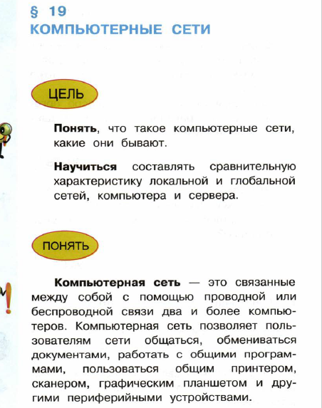
Приложение 1

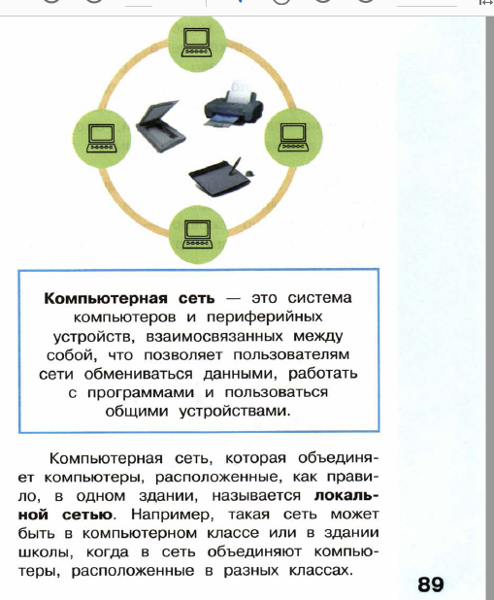

Приложение 2

